**第７９回国民スポーツ大会**

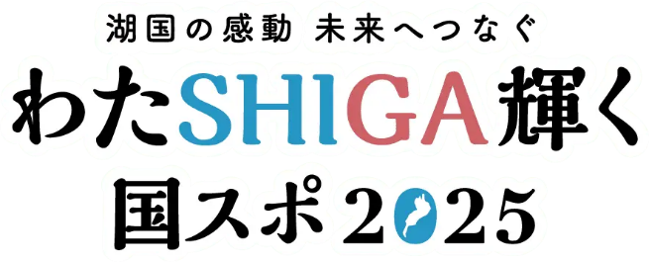

**岡山県代表倉敷市関係選手団名簿**



**倉　　敷　　市**

**倉敷市スポーツ振興協会**



**倉敷市民憲章**

私たちは、日本のふるさと瀬戸内海と母なる高梁川にはぐくまれ、古い伝統と

洋々たる未来にかがやく倉敷市民の誇りをこめて

１．自然を生かし、緑と花のあるきれいな環境をつくります。

1. 人間をたいせつにし、青少年には夢、老人には安らぎのあるあたたかい社会を

つくります。

１．秩序を守り、平和で安全なまちをつくります。

１．働くことによろこびをもち、明るく健康な家庭をつくります。

１．教養を高め、世界と通じ、個性ある文化をつくります。

第７９回国民スポーツ大会

岡山県代表倉敷市関係選手団壮行式

日時　令和７年９月２２日（月）

午前１０時～

場所　倉敷市役所　１０階大会議室

式　次　第

開式通告

「若い力」斉唱

選手団紹介

壮行の言葉

来賓代表あいさつ

奨 励 金 授 与

選手団代表者謝辞

がんばろう三唱

閉式通告

競技日程・会場一覧

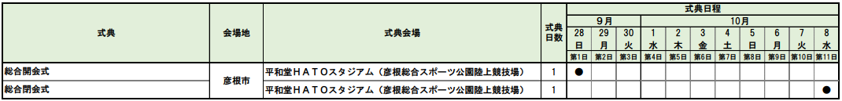

【正式競技（本会期）】 ※全種別（成年男子、成年女子、少年男子、少年女子）

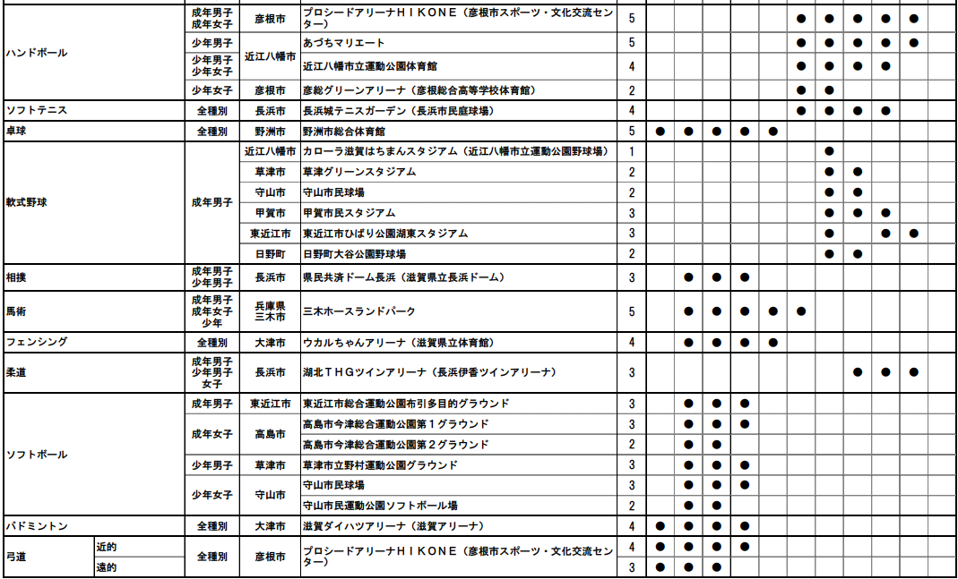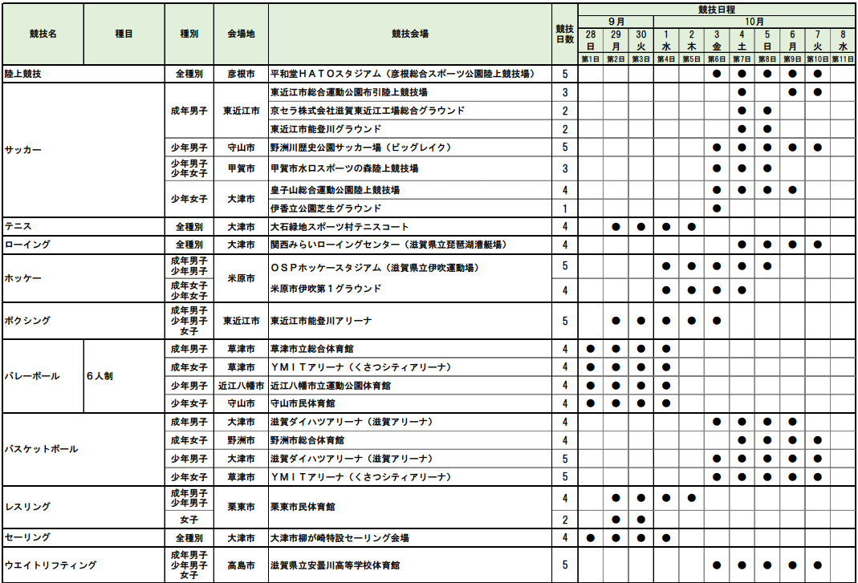

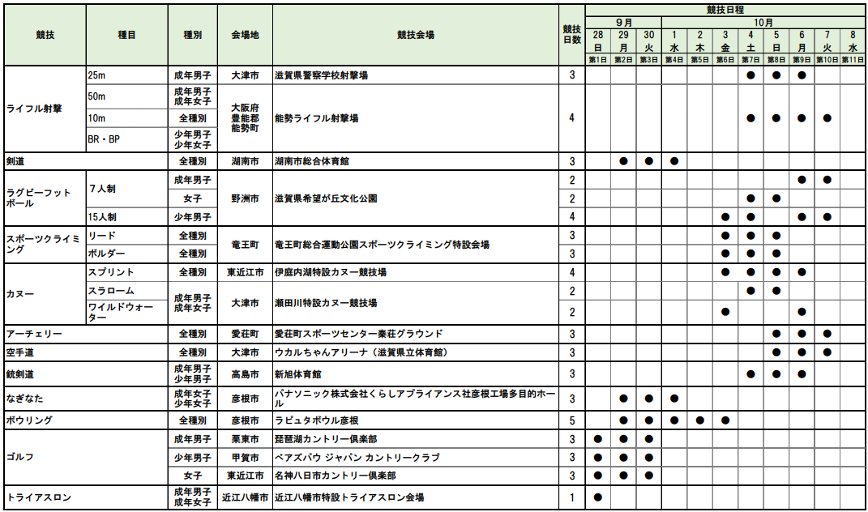

【特別競技】

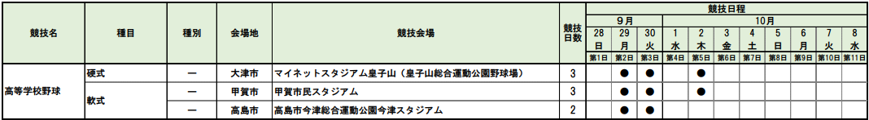

本会期選手団

|  |  |  |  |  |  |  |  |  |  |
| --- | --- | --- | --- | --- | --- | --- | --- | --- | --- |
| 競技名 | | 岡山県選手団（人） | | | | 倉敷市選手団（人） | | | |
| 監督 | 監督兼  選手 | 選手 | 計 | 監督 | 監督兼  選手 | 選手 | 計 |
| 陸上競技 | | 2 | 0 | 29 | 31 | 2 | 0 | 12 | 14 |
| サッカー | | 1 | 0 | 16 | 17 | 0 | 0 | 3 | 3 |
| テニス | | 2 | 0 | 8 | 10 | 0 | 0 | 2 | 2 |
| ローイング | | 4 | 0 | 17 | 21 | 0 | 0 | 2 | 2 |
| ホッケー | | 0 | 0 | 0 | 0 | 0 | 0 | 0 | 0 |
| ボクシング | | 1 | 0 | 5 | 6 | 0 | 0 | 0 | 0 |
| バレーボール | ６人制 | 2 | 0 | 26 | 28 | 0 | 0 | 2 | 2 |
| バスケットボール | | 0 | 0 | 0 | 0 | 0 | 0 | 0 | 0 |
| レスリング | フリースタイルレスリング | 2 | 0 | 13 | 15 | 0 | 0 | 6 | 6 |
| グレコローマンレスリング |
| 女子レスリング |
| セーリング | | 2 | 0 | 10 | 12 | 1 | 0 | 6 | 7 |
| ウエイトリフティング | | 1 | 0 | 8 | 9 | 1 | 0 | 5 | 6 |
| ハンドボール | | 1 | 0 | 12 | 13 | 1 | 0 | 8 | 9 |
| ソフトテニス | | 3 | 0 | 15 | 18 | 0 | 0 | 1 | 1 |
| 卓球 | | 2 | 0 | 6 | 8 | 1 | 0 | 0 | 1 |
| 軟式野球 | | 0 | 1 | 15 | 16 | 0 | 0 | 5 | 5 |
| 相撲 | | 2 | 0 | 8 | 10 | 1 | 0 | 4 | 5 |
| 馬術 | | 2 | 0 | 2 | 4 | 0 | 0 | 0 | 0 |
| フェンシング | | 0 | 2 | 4 | 6 | 0 | 0 | 0 | 0 |
| 柔道 | | 2 | 0 | 10 | 12 | 0 | 0 | 0 | 0 |
| ソフトボール | | 1 | 0 | 12 | 13 | 0 | 0 | 0 | 0 |
| バドミントン | | 3 | 0 | 9 | 12 | 2 | 0 | 8 | 10 |
| 弓道 | 近的 | 1 | 0 | 6 | 7 | 0 | 0 | 2 | 2 |
| 遠的 |
| ライフル射撃 | 25ｍ | 1 | 0 | 8 | 9 | 1 | 0 | 4 | 5 |
| 50ｍ |
| 10ｍ |
| BR・BP |
| 剣道 | | 1 | 2 | 11 | 14 | 0 | 0 | 2 | 2 |
| 競技名 | | 岡山県選手団（人） | | | | 倉敷市選手団（人） | | | |
| 監督 | 監督兼  選手 | 選手 | 計 | 監督 | 監督兼  選手 | 選手 | 計 |
| ラグビーフットボール | | 0 | 0 | 0 | 0 | 0 | 0 | 0 | 0 |
| スポーツクライミング | | 1 | 0 | 2 | 3 | 1 | 0 | 0 | 1 |
| カヌー | | 2 | 0 | 6 | 8 | 1 | 0 | 0 | 1 |
| アーチェリー | | 1 | 0 | 3 | 4 | 1 | 0 | 2 | 3 |
| 空手道 | | 1 | 0 | 10 | 11 | 0 | 0 | 5 | 5 |
| 銃剣道 | | 0 | 1 | 2 | 3 | 0 | 0 | 0 | 0 |
| なぎなた | | 1 | 0 | 6 | 7 | 0 | 0 | 0 | 0 |
| ボウリング | | 4 | 0 | 12 | 16 | 1 | 0 | 2 | 3 |
| ゴルフ | | 2 | 0 | 9 | 11 | 0 | 0 | 5 | 5 |
| トライアスロン | | 2 | 0 | 4 | 6 | 1 | 0 | 3 | 4 |
| 高等学校野球 | | 0 | 0 | 0 | 0 | 0 | 0 | 0 | 0 |
| 合計 | | 50 | 6 | 304 | 360 | 15 | 0 | 89 | 104 |

選 手 団 名 簿

**陸上競技**

|  |  |  |  |  |  |  |
| --- | --- | --- | --- | --- | --- | --- |
| 種別 | | 種目 | 監督/選手 | 氏名 | ふりがな | 勤務先又は  学校名（学年） |
| 成　年 | | | 監督 | 広瀬　洋介 | ひろせ　ようすけ | 倉敷青陵高校(教) |
| 成年女子 | | 100m | 選手 | 島田　柚葉 | しまだ　ゆずは | 菅公学生服㈱ |
| 走高跳 | 選手 | 秋岡　里緒 | あきおか　りお | 倉敷商業高校⑶ |
| やり投 | 選手 | 齋藤　乃彩 | さいとう　のあ | 筑波大学(体育)⑷ |
| 少　年 | | | 監督 | 武下　　誠 | たけした　まこと | 水島工業高校(教) |
| 少年男子 | A | 5000ｍ | 選手 | 首藤　海翔 | しゅどう　かいと | 倉敷高校⑶ |
| 三段跳 | 選手 | 井上　敏志 | いのうえ　さとし | 玉野光南高校⑶ |
| B | 100m | 選手 | 小野　礼翔 | おの　れいと | 金光学園高校⑴ |
| 3000m | 選手 | 伊折　駿希 | いおり　としき | 倉敷市立南中学校⑶ |
| 砲丸投 | 選手 | 川﨑　裕太 | かわさき　ゆうた | 岡山商科大学附属高校⑴ |
| 共通 | 800m | 選手 | 竹下　朋希 | たけした　ともき | 倉敷南高校⑶ |
| 少年女子 | A | 300m | 選手 | 青山　莉明良 | あおやま　りあら | 倉敷中央高校⑵ |
| 3000m | 選手 | 南條　愛歩 | なんじょう　まなほ | 倉敷高校⑶ |
| 300mH | 選手 | 田中　茉穂 | たなか　まほ | 倉敷中央高校⑵ |

**サッカー競技**

|  |  |  |  |  |  |
| --- | --- | --- | --- | --- | --- |
| 種別 | 種目 | 監督/選手 | 氏名 | ふりがな | 勤務先又は  学校名（学年） |
| 少年男子 | - | 選手 | 本山 史玖馬 | もとやま しぐま | 岡山学芸館高校⑴ |
| - | 選手 | 田中　幾翔 | たなか　いくと | 岡山学芸館高校⑴ |
| - | 選手 | 堤　清史郎 | つつみ　せいしろう | 岡山学芸館高校⑴ |

**テニス競技**

|  |  |  |  |  |  |
| --- | --- | --- | --- | --- | --- |
| 種別 | 種目 | 監督/選手 | 氏名 | ふりがな | 勤務先又は  学校名（学年） |
| 成年女子 | - | 選手 | 中島　玲亜 | なかしま　れあ | 慶應義塾大学(総合政策)⑷ |
| 種別 | 種目 | 監督/選手 | 氏名 | ふりがな | 勤務先又は  学校名（学年） |
| 成年女子 | - | 選手 | 中島　莉良 | なかしま　りら | 関西大学(人間健康)⑴ |

**ローイング競技**

|  |  |  |  |  |  |
| --- | --- | --- | --- | --- | --- |
| 種別 | 種目 | 監督/選手 | 氏名 | ふりがな | 勤務先又は  学校名（学年） |
| 少年男子 | 舵　手　付  クォドルプル | 選手 | 尾﨑　龍也 | おざき　たつや | 関西高校⑶ |
| ダ　ブ　ル  ス　カ　ル | 選手 | 伊藤　万尋 | いとう　まひろ | 関西高校⑵ |

**バレーボール競技〈6人制〉**

|  |  |  |  |  |  |
| --- | --- | --- | --- | --- | --- |
| 種別 | 種目 | 監督/選手 | 氏名 | ふりがな | 勤務先又は  学校名（学年） |
| 少年女子 | - | 選手 | 打田　理央菜 | うちだ　りおな | 就実高校⑵ |
| 選手 | 妹尾　舞陽日 | せのお　まよか | 玉野光南高校⑶ |

**レスリング競技**

＜グレコローマンレスリング＞

|  |  |  |  |  |  |
| --- | --- | --- | --- | --- | --- |
| 種別 | 種目 | 監督/選手 | 氏名 | ふりがな | 勤務先又は  学校名（学年） |
| 成年男子 | ｸﾞﾚｺﾛｰﾏﾝ  60㎏ | 選手 | 寺田　佳生 | てらだ　かい | 日本体育大学(体育)⑵ |
| ｸﾞﾚｺﾛｰﾏﾝ  97㎏ | 選手 | 目黒　優太 | めぐろ　ゆうた | 自衛隊体育学校 |
| 少年男子 | ｸﾞﾚｺﾛｰﾏﾝ  51㎏ | 選手 | 片岡　真言 | かたおか　まこと | 関西高校⑶ |

＜フリースタイルレスリング＞

|  |  |  |  |  |  |
| --- | --- | --- | --- | --- | --- |
| 種別 | 種目 | 監督/選手 | 氏名 | ふりがな | 勤務先又は  学校名（学年） |
| 成年男子 | フリー  86㎏ | 選手 | 目黒　航太 | めぐろ　こうた | 国士館大学(体育)⑷ |
| 少年男子 | フリー  65㎏ | 選手 | 松本　悠暉 | まつもと　ゆうき | おかやま山陽高校⑶ |
| フリー  92㎏ | 選手 | 小田　哲史 | おだ　さとし | 関西高校⑶ |

**セーリング競技**

|  |  |  |  |  |  |
| --- | --- | --- | --- | --- | --- |
| 種別 | 種目 | 監督/選手 | 氏名 | ふりがな | 勤務先又は  学校名（学年） |
| 成年男子 | 470級 | 選手 | 明石　光弘 | あかし　みつひろ | 興南設計㈱ |
| 470級 | 選手 | 多田　智紀 | ただ　とものり | ヤマト運輸㈱ |
| 種別 | 種目 | 監督/選手 | 氏名 | ふりがな | 勤務先又は  学校名（学年） |
| 成年男子 | ILCA7級 | 選手 | 岩﨑　裕児 | いわさき　ゆうじ | 三菱自動車工業㈱  水島製作所 |
| 少年 | | 監督 | 西岡　正人 | にしおか　まさと | 倉敷鷲羽高校(教) |
| 少年男子 | 420級 | 選手 | 松枝　市悟 | まつえだ　いちご | 倉敷鷲羽高校⑵ |
| 420級 | 選手 | 伊藤　大輝 | いとう　だいき | 倉敷鷲羽高校⑶ |
| ILCA6級 | 選手 | 岡野　凛音 | おかの　りおん | 倉敷鷲羽高校⑴ |

**ウエイトリフティング競技**

|  |  |  |  |  |  |
| --- | --- | --- | --- | --- | --- |
| 種別 | 種目 | 監督/選手 | 氏名 | ふりがな | 勤務先又は  学校名（学年） |
| 成年・女子・少年 | | 監督 | 大田　真志 | おおた　まさし | 水島工業高校(教) |
| 成年男子 | 61㎏ | 選手 | 平井　隼人 | ひらい　はやと | 丸五ゴム工業㈱ |
| 67㎏ | 選手 | 中野　龍斗 | なかの　りゅうと | 明治大学(政治経済)⑶ |
| 96㎏ | 選手 | 田中　太郎 | たなか　たろう | ㈲相互建設 |
| 少年男子 | 55㎏ | 選手 | 浦口　慎輝 | うらぐち　そら | 倉敷工業高校⑶ |
| 81㎏ | 選手 | 村松　茂之 | むらまつ　しげゆき | 倉敷工業高校⑶ |

**ハンドボール競技**

|  |  |  |  |  |  |
| --- | --- | --- | --- | --- | --- |
| 種別 | 種目 | 監督/選手 | 氏名 | ふりがな | 勤務先又は  学校名（学年） |
| 少年男子 | | 監督 | 所　　　努 | ところ　つとむ | 総社高校(教) |
| 少年男子 | - | 選手 | 一井　陸矢 | いちい　りくや | 総社高校⑶ |
| - | 選手 | 東山　吟二郎 | ひがしやま　ぎんじろう | 総社高校⑶ |
| - | 選手 | 江口　ケンデ | えぐち　けんで | 総社高校⑶ |
| - | 選手 | 中村　颯汰 | なかむら　そうた | 総社高校⑶ |
| - | 選手 | 森　　央翔 | もり　ひろと | 総社高校⑶ |
| - | 選手 | 中藤　壮優 | なかとう　そうま | 総社高校⑵ |
| - | 選手 | 白髪　優都 | しらが　ひろと | 岡山理科大学附属高校⑶ |
| - | 選手 | 山磨　彰仁 | やまとぎ　あきと | 岡山理科大学附属高校⑶ |

**ソフトテニス競技**

|  |  |  |  |  |  |
| --- | --- | --- | --- | --- | --- |
| 種別 | 種目 | 監督/選手 | 氏名 | ふりがな | 勤務先又は  学校名（学年） |
| 成年女子 | - | 選手 | 山本　萌衣紗 | やまもと　めいさ | ノートルダム清心女子大学  (人間生活)⑴ |

**卓球競技**

|  |  |  |  |  |  |
| --- | --- | --- | --- | --- | --- |
| 種別 | 種目 | 監督/選手 | 氏名 | ふりがな | 勤務先又は  学校名（学年） |
| 成年男子 | | 監督 | 桐野　博史 | きりの　ひろし | 岡山県卓球協会 |

**軟式野球競技**

|  |  |  |  |  |  |
| --- | --- | --- | --- | --- | --- |
| 種別 | 種目 | 監督/選手 | 氏名 | ふりがな | 勤務先又は  学校名（学年） |
| 成年男子 | - | 選手 | 原田　将多 | はらだ　しょうた | 岡山ガス㈱ |
| - | 選手 | 小郷　勝也 | おごう　かつや | 岡山ガス㈱ |
| - | 選手 | 桑木　拓磨 | くわき　たくま | 岡山ガス㈱ |
| - | 選手 | 渡邉　泰行 | わたなべ　やすゆき | 岡山ガス㈱ |
| - | 選手 | 妹尾　 蓮 | せのお　れん | JFEテクノリサーチ㈱ |

**相撲競技**

|  |  |  |  |  |  |
| --- | --- | --- | --- | --- | --- |
| 種別 | 種目 | 監督/選手 | 氏名 | ふりがな | 勤務先又は  学校名（学年） |
| 成年男子 | | 監督 | 小野　隆志 | おの　たかし | 岡山県貨物鋼運㈱ |
| 成年男子 | - | 選手 | 小野　陽介 | おの　ようすけ | 岡山理科大学附属高校(教) |
| - | 選手 | 林　涼太 | はやし　りょうた | 岡山県相撲連盟 |
| 少年男子 | - | 選手 | 中村　晃陽 | なかむら　こうよう | 岡山理科大学附属高校⑶ |
| - | 選手 | 酒井　丈瑠 | さかい　たける | 岡山理科大学附属高校⑵ |

**バドミントン競技**

|  |  |  |  |  |  |
| --- | --- | --- | --- | --- | --- |
| 種別 | 種目 | 監督/選手 | 氏名 | ふりがな | 勤務先又は  学校名（学年） |
| 成年男子 | - | 選手 | 藤井　湧也 | ふじい　ゆうや | JFEプラントエンジ㈱ |
| - | 選手 | 山川　碧 | やまかわ　あおい | JFEプラントエンジ㈱ |
| 少年男子 | | 監督 | 関　啓之 | せき　ひろゆき | 倉敷翠松高校(教) |
| 少年男子 | - | 選手 | 戸板　伊吹 | といた　いぶき | 倉敷翠松高校⑶ |
| 種別 | 種目 | 監督/選手 | 氏名 | ふりがな | 勤務先又は  学校名（学年） |
| 少年男子 | - | 選手 | 窪田　常尚 | くぼた　つねひさ | 倉敷翠松高校⑶ |
| - | 選手 | 大塚　哲平 | おおつか　てっぺい | 水島工業高校⑵ |
| 少年女子 | | 監督 | 尾﨑　勝久 | おざき　かつひさ | 倉敷中央高校(教) |
| 少年女子 | - | 選手 | 石井　 空 | いしい　そら | 倉敷中央高校⑶ |
| - | 選手 | 北村　菜帆 | きたむら　なほ | 倉敷中央高校⑶ |
| - | 選手 | 金森　愛里紗 | かなもり　ありさ | 倉敷中央高校⑶ |

**弓道競技**

|  |  |  |  |  |  |
| --- | --- | --- | --- | --- | --- |
| 種別 | 種目 | 監督/選手 | 氏名 | ふりがな | 勤務先又は  学校名（学年） |
| 成年男子 | 近的・遠的 | 選手 | 西村　英信 | にしむら　ひでのぶ | トクラテック㈱ |
| 成年女子 | 近的・遠的 | 選手 | 安藤　真理 | あんどう　まり | (一財)倉敷成人病センター |

**ライフル射撃競技**

|  |  |  |  |  |  |
| --- | --- | --- | --- | --- | --- |
| 種別 | 種目 | 監督/選手 | 氏名 | ふりがな | 勤務先又は  学校名（学年） |
| 成年・少年 | | 監督 | 上野　 卓 | うえの　たく | 岡山県警察本部 |
| 少年男子 | AR60J | 選手 | 三宅　優輝 | みやけ　ゆうき | 倉敷翠松高校⑶ |
| BR60J | 選手 | 杉山　龍之助 | すぎやま りゅうのすけ | 倉敷翠松高校⑶ |
| 少年女子 | AR60WJ | 選手 | 髙橋　琴音 | たかはし　ことね | 倉敷翠松高校⑶ |
| BR60WJ | 選手 | 髙木　瑞永 | たかき　みずえ | 倉敷翠松高校⑶ |

**剣道競技**

|  |  |  |  |  |  |
| --- | --- | --- | --- | --- | --- |
| 種別 | 種目 | 監督/選手 | 氏名 | ふりがな | 勤務先又は  学校名（学年） |
| 成年男子 | - | 選手 | 池上　真太郎 | いけがみ しんたろう | 岡山市立岡山後楽館高校(教) |
| 少年女子 | - | 選手 | 大月　あさひ | おおつき　あさひ | 玉島高等学校⑶ |

**スポーツクライミング競技**

|  |  |  |  |  |  |
| --- | --- | --- | --- | --- | --- |
| 種別 | 種目 | 監督/選手 | 氏名 | ふりがな | 勤務先又は  学校名（学年） |
| 少年女子 | | 監督 | 大杉　忠則 | おおすぎ　ただのり | 倉敷芸術科学大学(教) |

**カヌー競技**

|  |  |  |  |  |  |
| --- | --- | --- | --- | --- | --- |
| 種別 | 種目 | 監督/選手 | 氏名 | ふりがな | 勤務先又は  学校名（学年） |
| 少年 | | 監督 | 原囿　由紀子 | はらぞの　ゆきこ | 倉敷工業高校(教) |

**アーチェリー競技**

|  |  |  |  |  |  |
| --- | --- | --- | --- | --- | --- |
| 種別 | 種目 | 監督/選手 | 氏名 | ふりがな | 勤務先又は  学校名（学年） |
| 少年女子 | | 監督 | 豊福　 浩 | とよふく　ひろし | 岡山アーチェリーアカデミー |
| 少年女子 | - | 選手 | 清水　絆栞 | しみず　ほのか | 倉敷天城高校⑶ |
| - | 選手 | 北條　成椛 | ほうじょう　のえか | 倉敷天城高校⑵ |

**空手道競技**

|  |  |  |  |  |  |
| --- | --- | --- | --- | --- | --- |
| 種別 | 種目 | 監督/選手 | 氏名 | ふりがな | 勤務先又は  学校名（学年） |
| 成年男子 | 形 | 選手 | 木村　和生 | きむら　かずき | ㈲ケアサポート倉敷 |
| 軽量級組手 | 選手 | 阿部　央真 | あべ　おうま | 同志社大学(経済)⑴ |
| 少年男子 | 形 | 選手 | 辻　旺伽 | つじ　おうが | 倉敷高校⑶ |
| 少年女子 | 形 | 選手 | 上野　愛紗 | うえの　あいさ | 倉敷高校⑵ |
| 組手 | 選手 | 江國　星夏 | えくに　せな | 高松中央高校⑵ |

**ボウリング競技**

|  |  |  |  |  |  |
| --- | --- | --- | --- | --- | --- |
| 種別 | 種目 | 監督/選手 | 氏名 | ふりがな | 勤務先又は  学校名（学年） |
| 成年男子 | - | 選手 | 飯野　恭平 | いいの　きょうへい | 西日本飼料㈱ |
| - | 選手 | 能㔟　啓喜 | のせ　ひろき | 就実大学(経営)⑵ |
| 成年女子 | | 監督 | 大崎　智浩 | おおさき　ともひろ | (学)山陽学園(職) |

**ゴルフ競技**

|  |  |  |  |  |  |
| --- | --- | --- | --- | --- | --- |
| 種別 | 種目 | 監督/選手 | 氏名 | ふりがな | 勤務先又は  学校名（学年） |
| 成年男子 | - | 選手 | 荒木　翔也 | あらき　しょうや | 岡山リゾート開発㈱ |
| - | 選手 | 藤井　勝成 | ふじい　かつなり | みのる産業㈱ゴルフ事業部 |
| 少年男子 | - | 選手 | 久常　優樹 | ひさつね　ゆうき | 作陽学園高校⑶ |
| - | 選手 | 伊藤　海智 | いとう　かいち | 作陽学園高校⑴ |
| 種別 | 種目 | 監督/選手 | 氏名 | ふりがな | 勤務先又は  学校名（学年） |
| 少年男子 | - | 選手 | 川口　充志 | かわぐち　じゅうし | 作陽学園高校⑶ |

**トライアスロン競技**

|  |  |  |  |  |  |
| --- | --- | --- | --- | --- | --- |
| 種別 | 種目 | 監督/選手 | 氏名 | ふりがな | 勤務先又は  学校名（学年） |
| 成年男子 | | 監督 | 丸山　彰治 | まるやま　しょうじ | (一社)岡山県ﾄﾗｲｱｽﾛﾝ協会 |
| 成年男子 | - | 選手 | 安藤　勘太 | あんどう　かんた | ㈱INPEX |
| - | 選手 | 髙橋　正俊 | たかはし まさとし | ヤマイチエステート㈱ |
| 成年女子 | - | 選手 | 岡本　春香 | おかもと　はるか | (一社)岡山県ﾄﾗｲｱｽﾛﾝ協会 |

≪　memo　≫

**若い力**

作詞　佐伯孝夫

作曲　高田信一

1. 若い力と感激に　燃えよ胸を張れ  
   あふれるユニホーム  
   肩にひとひら花が散る  
   花も輝け希望に満ちて　競え青春　強きもの

2　るとに　瞳明るいスポーツマン  
僕の喜び君のもの　上がるに虹がたつ  
け身にしむ熱こそ命　競え青春　強きもの